КГУ «Общеобразовательная средняя школа № 1

им.М.Горького»

«Забота о здоровье – это важнейший труд
воспитателя.
От жизнерадостности, бодрости детей
зависит их духовная жизнь, мировоззрение,
умственное развитие, прочность
знаний и вера в свои силы» В.А.Сухомлинский

Необходимость серьезно заниматься формированием культуры здоровья в
системе общего образования обусловлена рядом объективных причин:
· фундамент здоровья человека закладывается в детском возрасте, а,
следовательно, здоровые интересы и привычки, ценностное отношение к здоровью
целесообразно начать развивать именно в этот период;
· в этом же возрасте закладываются и основы здорового образа жизни, как система норм
и правил, усваиваемых ребенком в специально проецируемой деятельности;
· школьный период в развитии наиболее сенситивен в формировании ключевых знаний об особенностях развития человеческого организма, о факторах и способах сохранения и развития здоровья.
Рациональное питание обучающихся - одно из условий создания здоровьесберегающей среды в общеобразовательных учреждениях, снижения отрицательных эффектов и последствий функционирования системы образования. Недостаточное поступление питательных веществ в детском возрасте отрицательно сказывается на показателях физического развития, заболеваемости, успеваемости, способствует проявлению обменных нарушений и хронической патологии. Важнейшим условием для поддержания здоровья, высокой работоспособности и выносливости человека является полноценное и правильное питание. Вопросы организации школьного питания в последние годы вызывают повышенный интерес. Основу предполагаемых подходов составляет внедрение новых схем питания школьников и использование современного высококачественного оборудования, позволяющего при минимальных затратах обеспечить питание школьников на уровне требований сегодняшнего дня. Поэтому администрация школы сегодня уделяет большое внимание вопросам жизни и здоровья детей и подростков. Особенно сейчас остро встал вопрос об организации правильного школьного питания. Питание должно быть сбалансированным, в течение дня ребенок должен получать необходимый для этого минимум пищевых и минеральных веществ. Если учесть, что большую часть времени дети проводят в школе, то и полноценно питаться они должны здесь же.

В целях совершенствования организации
питания в КГУ «Общеобразовательная средняя школа № 1 им.М.Горького»
с 5-1 сентяюря 2017 года прошла декада по пропаганде
здорового питания под девизом
«Правильно питайся- здоровья набирайся».
В рамках декады был составлен план работы,
который в себя включает:
ПЛАН ДЕКАДЫ
п/н | Мероприятия | Сроки исполнения | Ответственные | Форма завершения
1. | Школьная линейка «Я-за здоровый образ жизни» | 1 апреля | Сармантаева А,Б.  Бейсекеева З.Р.  Агитбригада | Информация, фотографии
2. | Конкурс рисунков «Питайся разумно» | на неделе | Имашева М.Б.  5-7 классы | Выставка
3. | Тестирование «Что я знаю о витаминах?» | 7 апреля | Бейсекеева З.Р.  Смагулова Д. | Итоги анкетирования
4. | Диктанты «Культура питания» | до 8 апреля | Учителя русского языка  8-9 классы | Диктанты
5. | Беседа  «Ваше здоровье – в ваших руках» | 3-4 классы  на неделе | Кашымбекова Р.К. | Справка
6. | Постановки на тему «Здоровье» | на неделе | Учителя начальных классов | Разработка, фотографии
7. | Фотоконкурс  « Витамины и здоровье»  (работы сдать соцпедагогу) | 8 апреля | Классные руководители  5-11 классы | Информация, фотографии
8. | Показ видеоролика по здоровому питанию | 9 апреля | Бейсекеева З.Р.  6-7 классы | Информация, фотографии
9. | Классные часы «Рациональное питание- залог здоровья» | На неделе | Классные руководители | Разработки, фотографии
10. | КВН «Питайся разумно» | 10 апреля | Классные руководители  7-8 классы | Информация, фотографии

Декада началась с школьной линейки
«Я – за здоровый образ жизни», где агитбригада
под руководством Цыбиной Е.А. выступила и призвала
детей соблюдать нормы питания,
вести здоровый образ жизни. 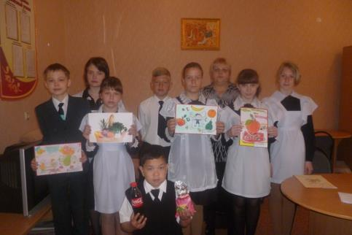

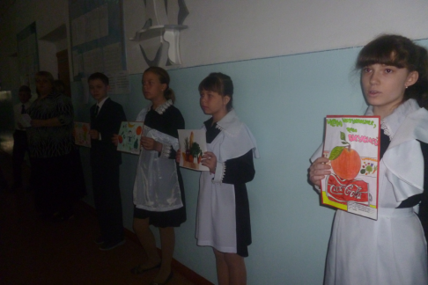

Библиотекарем школы Леонтьевой Е.В. во всех
классах начальной школы были проведены беседы
на темы «Ваше здоровье – в ваших руках»,
«Здоровое питание», «Чипсы, кола. Их вред здоровью».
Вниманию учащихся была представлена презентация с доступной
информацией о вреде чипсов, колы, сладких напитков.
Во время беседы ребята сделали выводы из полученной информации о том, что надо питаться правильно, потребляя полезные продукты.
Заниматься спортом, выполнять режим дня.
Они предоставили рисунки о здоровой пище.
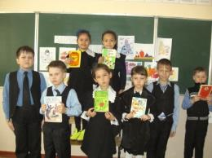
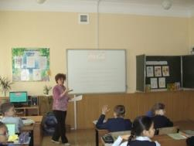

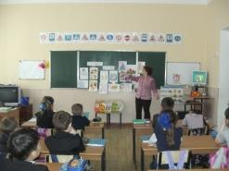

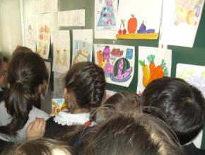
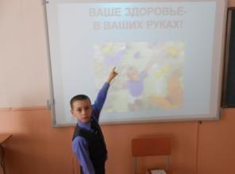

Также в школьной библиотеке под руководством
Елены Викторовны была организована
выставка «Здоровье- твое богатство».
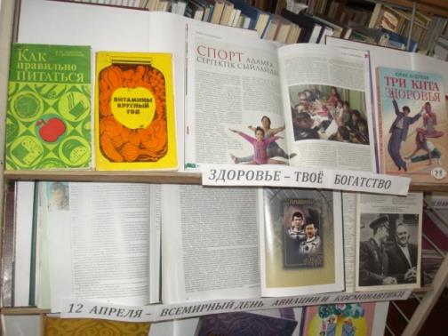

Социальным педагогом Бейсекеевой З.Р.
в 6-7,8 классах прошли лекции на тему
«Правильное питание», «Мое здоровье- в моих руках»,
в ходе лекции был показан видеоролик
«5 золотых правил правильного питания»:
- Завтрак должен быть! В завтраке должен быть белок!
- Интервал между приемами пищи должен превышать 4-4,5 часов.
Необходимо выпивать 1,5 л. простой воды в день
- После 18.00. нельзя есть сладкое, мучное и фрукты.
- Вечером кушать надо обязательно.

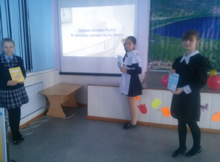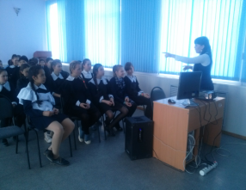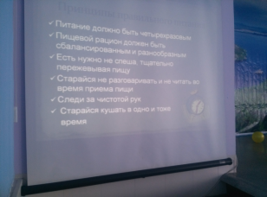

7 апреля учителями начальных классов
Шафиковой К.В. и Звездиной П.Н. среди учащихся
4 классов организован и проведен брейн-ринг
«Здоровое питание»

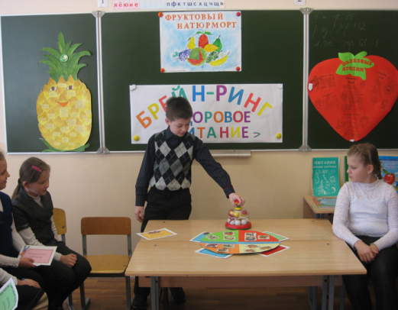

Классным руководителем 3-в класса
Кашириной С.В. была организована
детская постановка
« У витаминов в гостях»

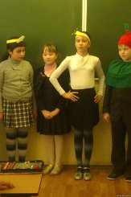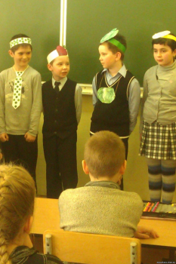
Среди учащихся 5-11 классов проведен фотоконкурс
«Мое любимое блюдо»
Жюри в составе учителя директора школы Тусуповой Е.М., зам.
директора по воспительной работе Сармантаева А.Б, профессионального
фотографа, также учителя изобразительного искусства Имашевой М.Б. определили победителей по следующим критериям:
- Соответствие работы к теме ;
- Яркость, честкость фона;
- Эстетичность;

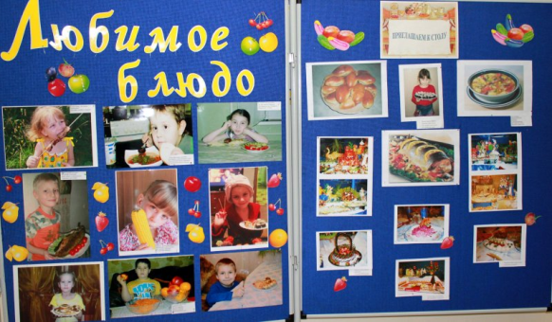
Победителями фотоконкурса стали:
1 место- Оспанова Даяна (ученица 4 класса)
2 место- Горбунов Влад (3 класс)
3 место- Третьякова Виктория (2 класс)
Победители конкурса были награждены памятными подарками.
Также прошел конкурс рисунков
«Здоровое питание- залог здоровья!»
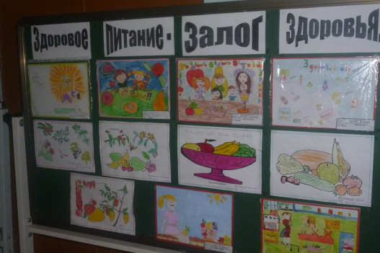

Победителями конкурса рисунков стали:
1 место- Малкова Дарья (5-б класс)
2 место- Слесаренко Юлия ( 7-а класс)
3 место- Огай Дмитрий (8а класс)
Победители конкурса были награждены памятными подарками.
Учителями русского языка и литературы Лось Т.Н.,
Шакирязяновой Н.М .в 8-9 классах проведены познавательные
диктанты, которые дают возможность познать новое, нужное
о нашем питании, основных процессах организма.
Лось Т.Н: Часто мы слышим о пище много ненужной, запутаннной информации, поэотму не всегда знаем, как правильно питаться.
В диктанте описан «метод тарелки» который доступен всем.
Школьники могут применить его сами в повседневной жизни.
К тому же речь зашла и о сладких газированных напитках, которыми
школьники ежедневно злоупотребляют.
Хочется верить, что текст заставил задуматься 8-9 классов над
содержанием диктанта, о своем ежедневном питании.

С целью выявления уровня организации и качества питания проведена анкетирование родителей, учащихся и педагогов.
Всего было опрошено и проанализировано 56 семей, 22 педагога, 92 учащихся.
Все опрошенные родители считают, что знания о роли питания в формировании и развитии здорового ребёнка необходимы.
1.Удовлетворяет ли Вас система организации питания в школе? - 49
2.Считаете ли Вы рациональным организацию горячего питания в школе? - 51
3.Удовлетворены ли Вы работой школьной комиссии по питанию? - 56
4.Удовлетворены ли Вы санитарным состоянием столовой, качеством приготовления пищи? -56
Опрошенные педагоги считают:
1.Удовлетворяет ли Вас система организации питания в школе? - 22
2.Считаете ли Вы рациональным организацию горячего питания в школе? - 19
3.Удовлетворены ли Вы работой школьной комиссии по питанию? -22
4.Удовлетворены ли Вы санитарным состоянием столовой, качеством приготовления пищи? -22
Опрошенные учащиеся считают:
1.Удовлетворяет ли Вас система организации питания в школе? - 67
2. Устраивает ли тебя ежедневное меню? - 59
3. Удовлетворен ли ты качеством приготовления пищи? - 73
4. Удовлетворен ли ты работой повара? - 82
5. Удовлетворен ли ты графиком питания. Твои предложения.- 82
6. Считаешь ли ты, что горячее питание повышает твою успеваемость? -92
Выводы:
Все родители понимают роль правильного питания в развитии и росте ребёнка. Необходимую им информацию по этой теме они получают из различных источников. Большинство родителей считают питание в школе разнообразным, при этом не лишённым недочётов.
Все педагоги школы считают, что система организации питания в школе рациональная и удовлетворяет учащихся.
Учащиеся школы в большинстве также считают, что система организации питания в школе рациональная, меню и работа повара, график удовлетворяют большинство учащихся, все учащиеся считают, что горячий завтрак повышает успеваемость.

В школе имеется план организации питания и контроля
за питанием, методические рекомендации, приказы по организации питания школьников с указанием ответственного лица; разрешение УГСЭН г.Балхаша на открытие столовой, акты бракережной комиссии, протоколы, график дежурств администрации в столовой.
- Составлен и утвержден план мероприятий по организации контроля питания учащихся в школьной столовой, качеством продуктов, в который включен:
- Создание бракеражной комиссии;
- Составление режима питания школьников;
- Ежедневное ведение контроля посещаемости учащихся, охваченных бесплатным горячим питанием;
- Проведение разъяснительных работ по культуре питания и поведения в столовой;
- Рассмотрение вопросов по организации питания на общешкольном родительском собрании;
- Проведение анкетирования;
- Составлен график питания школьников;
- Имеется паспорт школьного пищеблока, заведена книга жалоб и предложения родителей и учащихся;
- В школе имеется приспособленная столовая на 90 посадочных мест. Медик школы имеет в наличии бракеражные журналы сырой и готовой продукции, которые ведутся ежедневно. 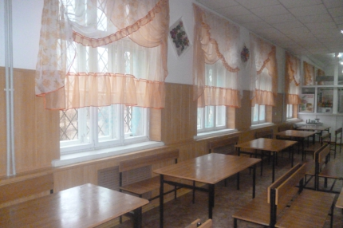

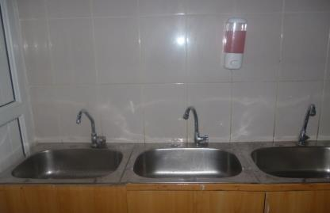
- В школе наряду с организованным питанием для учащихся работает буфет, в нем постоянно присутствует не только выпечка школьной столовой, но и разнообразные соки, фрукты, молочная продукция. В ассортименте выпечка 30 наименований из слоенного, сдобного, бисквитного и песочного теста, с разнообразной начинкой.
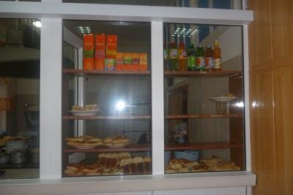
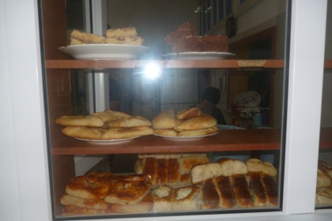

Меню школьной столовой составляется на
две недели,согласно требованиям УГСЭН,
- в котором учитывается алорийность и норма блюд
на ребенка.
Меню утверждается директором школы и согласовывается с УГСЭН.
В меню 1 раз в неделю- фрукты, 3 раза в неделю- соки, 1 раз в неделю
молочные продукты: кефир, йогурт, снежок производства
молзавода г.Балхаш.
Все документы по приобретению мясной и иной продукции находятся
у арендаторов, имеются сертификаты.

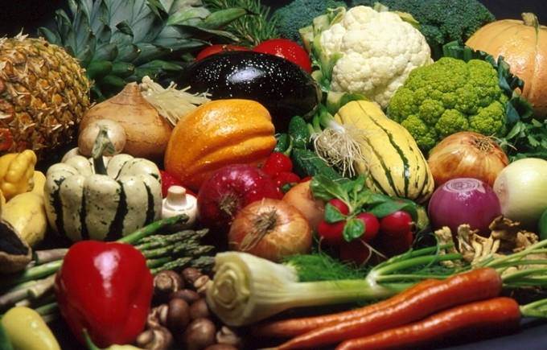

Столовая оснащена достаточным количеством посуды,
работники имеют спецодежду. Оборудование в столовой
в рабочем состоянии, но 70% со степенью износа.
Имеются :
3 моечные ванны для мытья посуды, электроплита,
духовой шкаф, жаровня, 1 бытовой и 1 промышленный холодильник.
Для хранения продуктов оборудовано складское помещение.
В 2010 году в рамках Республиканской программы «Дорожная карта» был произведен ремонт в школьной столовой. При выполнении ремонта была произведена замена канализационных труб, холодной и горячей воды, отремонтирован туалет, вытяжная система, переоборудовано помещения кухни и приема пищи, заменены шторы.
- В помещении столовой имеется 3 моечных раковины для мытья рук детей.
В нашей столовой работают 2 повара 4 разряда и 2 кухонных работника, имеющие достаточный стаж работы по этой специальности.
Повара очень внимательно относятся к вкусовым предпочтениям детей, учитывая диетическое питание, а также ограничения в
пище по медицинским показаниям.
Очень важным считается в школе вопрос организации питьевого режима. Постоянно доступна для детей кипяченая питьевая вода.
-Для контроля за организацией качественного питания учащихся была организована бракеражная комиссия в следующем составе:
Председатель – Тусупова Е.М.- директор школы
Члены комиссии: Смагулова Д. - медработник
Бадылов В.В. председатель школьного
родительского комитета.
Сармантаева А.Б. -зам.директора по УВР
Бейсекеева З.Р.- социальный педагог
Цой С.С. председатель ПК школы

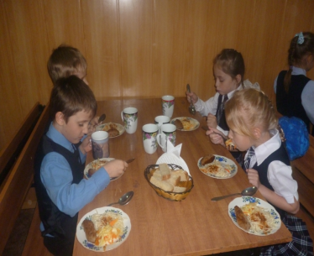

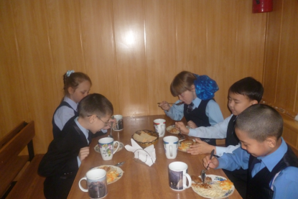
Проверки бракеражной комиссии осуществляется 2 раза в месяц.
Члены комиссии проводят контрольные замеры при закладке
продуктов, а также контролируют качество пищи.

Также в рамках декады во всех классах прошли классные часы «Десять правил здорового питания», «Правильное пиатние, здоровые дети», «Самые полезные продукты», «Здоровое питание», «Витамины- вокруг нас».

